PHYSIQUE
Les calculatrices sont autorisées.
Le sujet est constitué de deux parties indépendantes
Formulaire : On rappelle que :
$sin⁡c(x)=\frac{sin⁡x}{x},sin⁡p+sin⁡q=2sin⁡\left(\frac{p−q}{2}\right)cos⁡\left(\frac{p+q}{2}\right)$,
$cos⁡pcos⁡q=\frac{1}{2}(cos⁡(p+q)+cos⁡(p−q))$.
Partie I - Principe de la tomographie par cohérence optique (OCT)
La tomographie par cohérence optique (OCT) est un procédé interférométrique non destructif permettant de réaliser des images en coupe de tissus biologiques avec une résolution de l'ordre du micromètre. On se propose d'en illustrer le principe.
La base de l'appareil est un interféromètre de Michelson. On raisonnera pour simplifier sur l'interféromètre «théorique», uniquement constitué de deux miroirs ( $M_{1}$ ) et $\left(M_{2}\right)$ et d'une lame séparatrice ( $SP$ ) idéale, c'est-à-dire infiniment mince et séparant un faisceau lumineux incident en deux faisceaux d'égale intensité. L'appareil est réglé en lame d'air, c'est-à-dire que ( $M_{2}$ ) et l'image ( $M^{′} _{1}$ ) du miroir ( $M_{1}$ ) par la séparatrice sont parallèles. Les positions de ( $M^{′} _{1}$ ) et ( $M_{2}$ ) sont repérées sur l'axe Oz (voir figure 1). ( $M^{′} _{1}$ ) est en $z$, ( $M_{2}$ ) en $z_{0}$. La lumière se propage dans l'air dont l'indice sera pris égal à 1 .
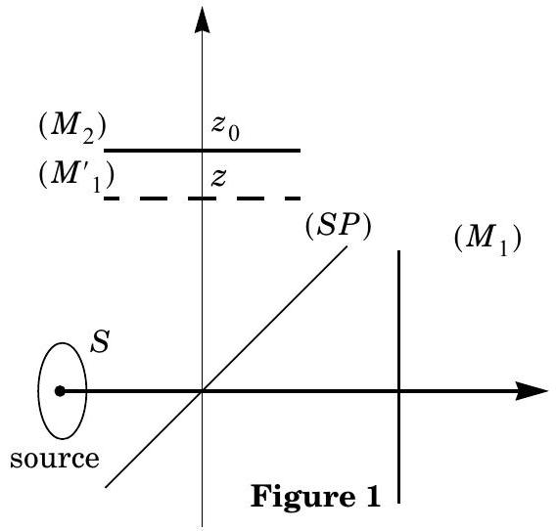
Filière PSI
I.A - Préliminaire
I.A.1) Quelle condition doivent satisfaire deux ondes lumineuses pour produire des interférences? Comment réaliser expérimentalement cette condition?
I.A.2) Qu'est-ce qu'une onde monochromatique ? Donner deux exemples de dispositifs permettant, au laboratoire, de produire une onde quasi-monochromatique.
I.A.3) L'interféromètre, réglé en configuration lame d'air, est éclairé par une source quasi-monochromatique ponctuelle située à distance finie.
a) Comment réaliser concrètement une source (quasi) ponctuelle à distance finie à partir des dispositifs du I.A.2. ?
b) On observe les franges d'interférences sur un écran parallèle à ( $M_{2}$ ). Où peut-on placer l'écran? Décrire en quelques mots la figure d'interférence.
c) On remplace la source ponctuelle par une source monochromatique étendue autour du point $S$. Comment évolue la figure d'interférence? Où peut-on voir des franges? Comment les nomme-t-on?
I.A.4) La source étant toujours étendue, on place l'écran dans le plan focal image d'une lentille convergente ( $L$ ) de distance focale $f^{′}$, dont l'axe optique est perpendiculaire à ( $M_{2}$ ).
a) Tracer la marche des rayons lumineux issus d'un point $S_{1}$ et interférant en un point $M$ de l'écran. En considérant un second point $S_{2}$ de la source, justifier la position de la surface de localisation.
b) Donner l'expression de la différence de marche au point $M$ en fonction de $r=F^{′}M$ ( $F^{′}$ foyer image de $(L)$ ), de $f^{′}$, et de l'épaisseur $e$ de la lame d'air. Le calcul n'est pas exigé. On supposera que les rayons lumineux font des angles faibles avec l'axe optique.
I.B - OCT - Domaine temporel
L'interféromètre est utilisé dans la configuration de la question I.A.4, éclairé par une source étendue.
I.B.1) Comment nomme-t-on la position particulière $z=z_{0}$ ? Que voit-on alors sur l'écran?
I.B.2) Lorsqu'on translate ( $M_{1}$ ), on fait les observations suivantes:
- avec une source de lumière blanche, l'éclairement sur l'écran cesse de varier et devient uniforme après un déplacement de quelques micromètres ;
- avec une lampe à vapeur de mercure équipée d'un filtre interférentiel sélectionnant la raie verte, le même phénomène se produit pour un déplacement de quelques millimètres;
- avec un laser hélium-néon, le phénomène n'est pas observé.
Interpréter qualitativement ces observations. On introduira les notions de contraste et de longueur de cohérence que l'on définira.
I.B.3) On place au foyer image $F^{′}$ de ( $L$ ), un photodétecteur quasi ponctuel. La source primaire est une source monochromatique de longueur $λ_{0}$. On appelle nombre d'onde la quantité $σ=1/λ$ ( $σ=v/c$ est donc proportionnel à la fréquence $v$ de la radiation lumineuse). Donner l'expression de l'intensité lumineuse $I(z)$ reçue par le photodétecteur, en fonction de $z,z_{0},σ_{0}$ et de l'intensité lumineuse $I_{0}$, qu'il recevrait si l'on masquait le miroir ( $M_{2}$ ).
I.B.4) La source primaire n'est plus monochromatique. L'intensité que produirait l'interféromètre en $F^{′}$ dans l'intervalle de nombres d'onde [ $σ,σ+dσ$ ] si l'on masquait l'un des deux miroirs est $G(σ)dσ$, où $G(σ)$ est une fonction proportionnelle à l'intensité spectrale de la source.
a) Chaque intervalle spectral élémentaire $[σ,σ+dσ]$ pouvant être assimilé à une source monochromatique, que dire de deux intervalles spectraux différents? En déduire en la justifiant, sous forme d'une intégrale sur $σ$, la nouvelle expression de l'intensité $I(z)$ en fonction de $z,z_{0}$ et $G(σ)$.
b) Calculer explicitement $I(z)$ dans le cas d'une source à profil spectral rectangulaire de largeur $Δσ$ :
$$\left\{\begin{matrix}G(σ)=G_{0} & \text{ si }σ∈\left[σ_{0}−Δσ/2,σ_{0}+Δσ/2\right] \\ G(σ)=0 & \text{ sinon }\end{matrix}\right.$$
On exprimera le résultat sous la forme : $I(z)=C\left[1+Vcos⁡\left(4πσ_{0}\left(z−z_{0}\right)\right)\right]$ où $C$ est une constante et $V$ le facteur de visibilité (fonction de $z−z_{0}$ ), grandeurs que l'on déterminera.
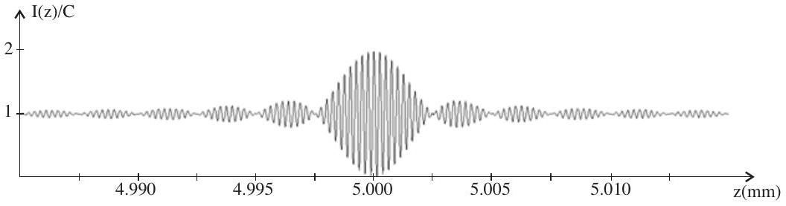
Figure 2
c) La figure 2 donne le graphe de $I(z)$. Déterminer $z_{0},σ_{0}$ et $Δσ$ en précisant la méthode utilisée.
d) Cette modélisation permet-elle d'expliquer les observations expérimentales du I.B.2. ? Donner les ordres de grandeur des largeurs spectrales $Δσ$ des différentes sources. Préciser la relation qui lie $Δσ$ à la longueur de cohérence.
I.B.5) Le miroir ( $M_{2}$ ) est remplacé par une surface plane semi-réfléchissante de coefficient de réflexion pour l'amplitude $ρ$ réel. On ne tiendra pas compte d'un éventuel déphasage lié à la réflexion de l'onde sur ( $M_{1}$ ) ou sur la surface plane. On suppose la source monochromatique de nombre d'onde $σ_{0}$. Comment est modifiée l'expression de $I$ du I.B. 3 ? Comment est modifiée la figure d'interférence?
I.B.6) ( $M_{2}$ ) est maintenant remplacé par $N$ surfaces semi-réfléchissantes de positions $z_{1}<z_{2}<…<z_{N}$ et de coefficients de réflexion pour l'amplitude $ρ_{1},ρ_{2},…ρ_{N}$ tous réels (figure 3). On pourra considérer que les coefficients $ρ_{i}$ sont tous des infiniment petits de même ordre ( $\left|ρ_{i}\right|<1$ ) de sorte que les coefficients de transmission pour l'amplitude sont tous égaux à 1 . On limitera les calculs au premier ordre.
a) Dans le cas de la source monochromatique de nombre d'onde $σ_{0}$, montrer que :
$$I(z)=I_{0}\left(1+2\sum_{i=1}^{N}{ } ρ_{i}cos⁡φ_{i}\right),$$
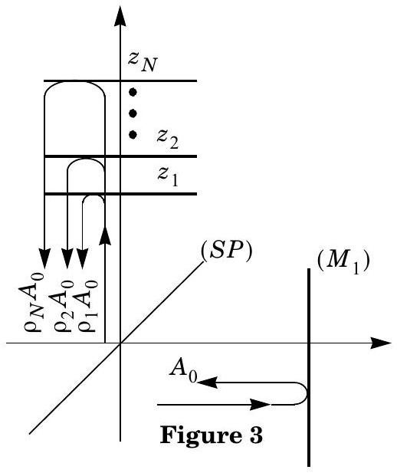
en précisant l'expression des $φ_{i}$ en fonction de $z,z_{i}$ et $σ_{0}$.
b) L'appareil est maintenant éclairé avec la source de profil spectral rectangulaire du I.B.4. Calculer $I(z)$. On fera apparaître dans son expression le facteur de visibilité $V$ du I.B.4-b).
c) En partant du graphe de la figure 2, tracer $I(z)$ dans le cas $N=2$ avec $ρ_{1}=4⋅{10}^{−2},ρ_{2}=2⋅{10}^{−2},z_{1}=z_{0},z_{2}=z_{0}+5/Δσ$.
d) Dans le cas général, montrer que la mesure de $I(z)$ permet de déterminer tous les couples ( $z_{i},ρ_{i}$ ) à condition que les quantités $z_{i+1}−z_{i}$ soient supérieures à une certaine valeur que l'on exprimera à partir de la largeur spectrale de la source, puis de sa longueur de cohérence. Quelle source choisir pour avoir la meilleure résolution possible ?
I.C - OCT - Domaine fréquentiel
Dans la méthode précédente, l'enregistrement de la fonction $I(z)$ est obtenu par translation du miroir ( $M_{1}$ ). On va montrer qu'il est possible d'obtenir les mêmes informations en gardant ( $M_{1}$ ) fixe. On part de la même situation qu'au I.B : l'interféromètre est réglé en lame d'air, la position de ( $M_{2}$ ) est repéré par sa coordonnée $z_{0}>0,\left(M^{′} _{1}\right)$ est fixe en $z=0$. L'intensité spectrale de la source est proportionnelle à la fonction $G(σ)$ (cf. I.B.4). À l'aide d'un dispositif approprié, on fait l'analyse spectrale de la lumière émergente, c'est-à-dire que l'on détermine la fonction $f(σ)=dI/dσ$.
I.C.1) Donner l'expression de $f(σ)$ en fonction notamment de $z_{0}$ et $G(σ)$.
I.C.2) A partir de $f(σ)$, on calcule la fonction :
$$R(u)=\int_{−∞}^{+∞}{ }f(σ)cos⁡(4πσu)dσ$$
a) Calculer $R(u)$ pour une source de profil spectral rectangulaire définie au I.B.4-b). Montrer que $R(u)$ peut se mettre sous la forme :
$R(u)=cos⁡\left(4πσ_{0}u\right)r(u)+\frac{1}{2}cos⁡\left(4πσ_{0}\left(u−z_{0}\right)\right)r\left(u−z_{0}\right)+\frac{1}{2}cos⁡\left(4πσ_{0}\left(u+z_{0}\right)\right)r\left(u+z_{0}\right)$ où $r(u)$ est une fonction paire dont on donnera l'expression.
b) La figure 4 donne les représentations de $R(u>0)$ pour $σ_{0}=2⋅{10}^{6}{ m}^{−1}$, $Δσ=4⋅{10}^{5}{ m}^{−1}$ et pour trois valeurs différentes de $z_{0}$. Interpréter les graphes à partir de l'expression de $R(u)$. Justifier que pour $z_{0}>d$, où $d$ est une longueur caractéristique à déterminer à partir de $Δσ$, on peut écrire :
$$R(u>d)≅\frac{1}{2}cos⁡\left(4πσ_{0}\left(u−z_{0}\right)\right)r\left(u−z_{0}\right).$$
I.C.3) On remplace ( $M_{2}$ ) par les $N$ surfaces semi-réfléchissantes décrites au I.B.6.
a) Que vaut dans ce cas $f(σ)$ (en limitant toujours les calculs au premier ordre) ? On pourra s'aider de la question I.B.6.
b) Dans le cas de la source à profil spectral rectangulaire, donner la nouvelle expression de $R(u)$ en fonction de $z_{i}$ et des $ρ_{i}$.
c) On suppose que $z_{1}>d$. Simplifier l'expression de $R(u>d)$. Tracer l'allure de $R(u>d)$ dans le cas $N=2$ avec $ρ_{1}=4⋅{10}^{−2},ρ_{2}=2⋅{10}^{−2},z_{1}=z_{0}$, $z_{2}=z_{0}+5/Δσ$.
d) Donner l'ordre de grandeur du pouvoir de résolution de l'instrument défini comme la distance de deux surfaces adjacentes en dessous de laquelle la méthode utilisée ne permet plus de les discerner. Quelle type de source a-t-on intérêt à choisir? Comparer au résultat du I.B.6.
e) Quels sont les avantages et inconvénients de cette méthode par rapport à la précédente?
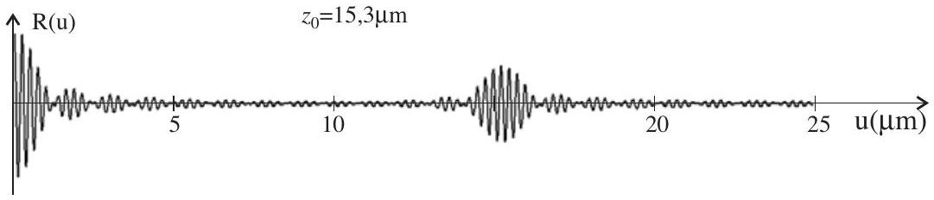

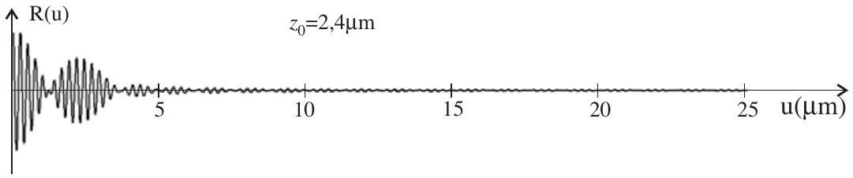

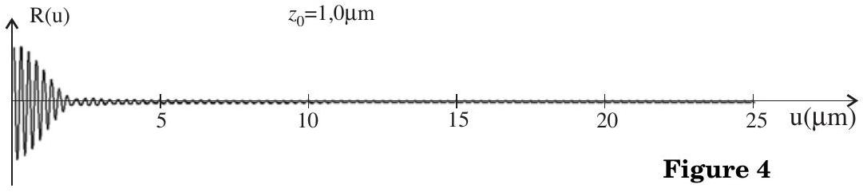
I.D - Mesure du spectre avec un réseau
Pour l'analyse spectrale on utilise un réseau par transmission de largeur utile $L$, comportant $n$ traits par unité de longueur, éclairé en incidence normale.
I.D.1) À quelle condition sur les $nL$ ondes diffractées par le réseau observe-t-on un maximum d'intensité lumineuse? En déduire la formule des réseaux donnant les directions d'émergence $θ$ correspondant aux pics d'intensité. Définir l'ordre d'un pic.
I.D.2) Le détecteur est une barrette $CCD$ constituée d'un alignement de cellules photosensibles identiques, de largeur a, délivrant une tension proportionnelle à l'intensité lumineuse qu'elle reçoit. Il est placé dans le plan focal image d'une lentille convergente de distance focale $f^{′}$, traversée par le faisceau émergent du réseau (figure 5). On prend:
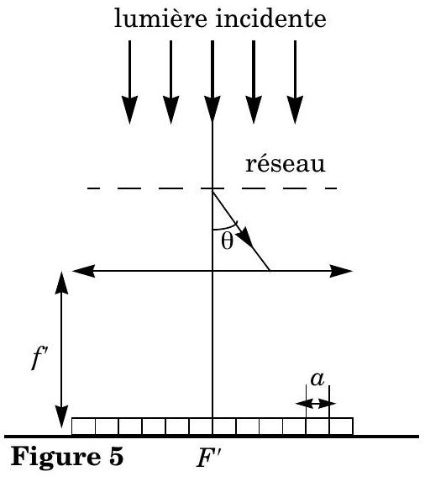
$f^{′}=10 cm;a=100μ m;n=500$ traits $⋅{mm}^{−1};L=2 cm$. Pour la radiation de longueur d'onde $λ$, la largeur angulaire d'un pic du réseau est donnée par: $Δ(sin⁡θ)=2λ/L$. Calculer la largeur sur le détecteur de la tache associée à la radiation rouge $λ=750 nm$. Conclure. En pratique, la taille de la tache est plus grande que la valeur trouvée. Pourquoi?
I.D.3) Déterminer la largeur $δλ$ de l'intervalle $[λ,λ+δλ]$ des radiations reçues par une des cellules du capteur en fonction de $a,n,f^{′}$ et $λ$. En déduire la largeur correspondante en nombre d'onde $δσ$. Évaluer numériquement $δσ$ pour les radiations bleue ( $λ=400 nm$ ) et rouge ( $λ=750 nm$ ).
I.D.4) Il peut être intéressant, pour certaines mesures spectrales, d'avoir une largeur $δλ$ identique pour toutes les cellules du capteur. Comment pourrait-on utiliser le dispositif, sans le modifier, pour obtenir cette propriété ?
I.E - Mise en œuvre. Réglage de l'interféromètre
Une des implémentations de l'OCT fait appel à un interféromètre de Linnik. Il s'agit d'un interféromètre de Michelson sur les deux bras duquel on a placé des objectifs de microscope identiques (figure 6), que l'on assimilera dans toute la suite à deux lentilles minces convergentes ( $L_{1}$ ) et ( $L_{2}$ ) de distance focale $f^{′}$.
L'interféromètre est éclairé par une source de lumière blanche spatialement étendue placée dans le plan focal objet d'une lentille d'éclairage ( $L_{E}$ ). La figure d'interférence est enregistrée par un capteur $CCD$ plan situé en sortie de l'instrument dans le plan focal image d'une lentille achromatique
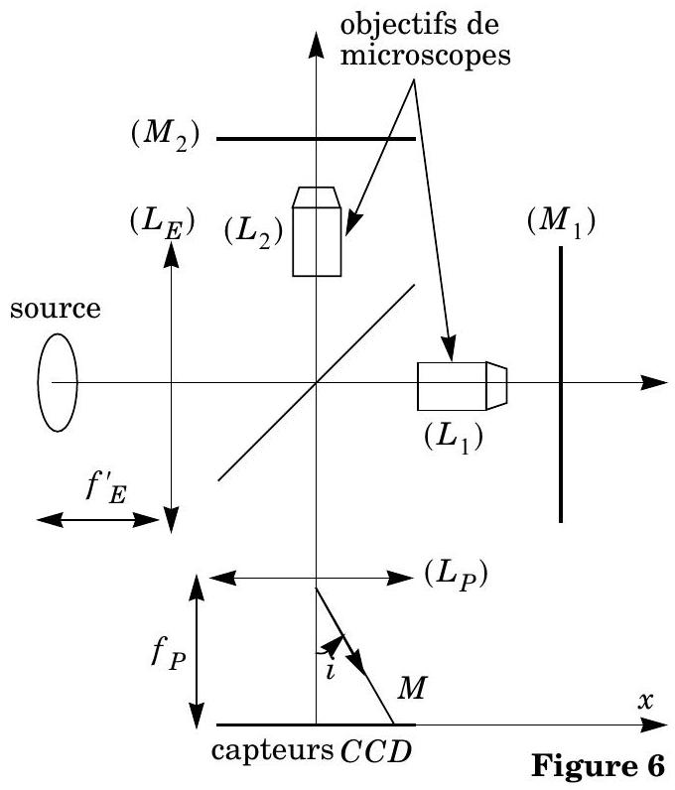
( $L_{P}$ ) de distance focale $f_{P}^{′}$. L'un des bras de l'interféromètre comporte le miroir ( $M_{1}$ ), l'autre la lame semi-réfléchissante ( $L$ ) dont on veut mesurer la position et le coefficient de réflexion. Elle sera assimilée ici au miroir ( $M_{2}$ ). Un des intérêts de ce dispositif est d'améliorer la résolution sur la mesure de la position.
On s'intéressera uniquement ici au réglage de l'instrument. Dans un premier temps, on retire les objectifs et on règle l'interféromètre au contact optique.
I.E.1) On place ensuite un objectif devant ( $M_{1}$ ), puis, après avoir occulté ( $M_{2}$ ), on règle la position de l'objectif de façon à obtenir l'image de ( $M_{1}$ ) sur le capteur $CCD$. On procède de la même manière pour le second objectif (occultation de ( $M_{1}$ ) et image de ( $M_{2}$ ) sur le capteur). Quelles sont alors les positions des deux objectifs par rapport aux miroirs?
I.E.2) Que devrait-on observer sur le détecteur lorsque les deux miroirs sont démasqués? (les deux objectifs sont supposés rigoureusement identiques).
I.E.3) En pratique, on observe des franges rectilignes dont le contraste diminue rapidement lorsqu'on s'éloigne du centre de la figure d'interférence. On veut montrer que ce phénomène peut s'expliquer par un défaut d'alignement latéral des axes optiques des objectifs. On considère pour cela le schéma équivalent du dispositif dans lequel ( $L_{1}$ ) et ( $M_{1}$ ) ont été remplacés par leurs symétriques $\left(L^{′} _{1}\right)$ et $\left(M^{′} _{1}\right)$ par rapport à la séparatrice ( $SP$ ) (figure 7). On note $d$ la distance des deux axes optiques supposés parallèles. Pour des raisons de clarté de la figure, la distance $d$ a été exagérée.
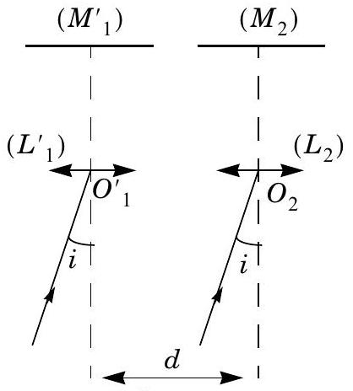
Figure 7
a) Reproduire le schéma et tracer le cheminement, dans chacune des voies, de deux rayons lumineux interférant au point $M$ d'abscisse $x=f^{′} _{P}i$ (voir figure 6) sur le détecteur et passant par les centres $O^{′} _{1}$ et $O_{2}$ de $\left(L^{′} _{1}\right)$ et $\left(L_{2}\right)$. On suppose que l'angle $i$ reste faible et on se place dans l'approximation de Gauss.
b) En utilisant le théorème de Malus que l'on énoncera, calculer la différence de marche $δ(x)$ en $M$. Montrer que l'interfrange vaut:
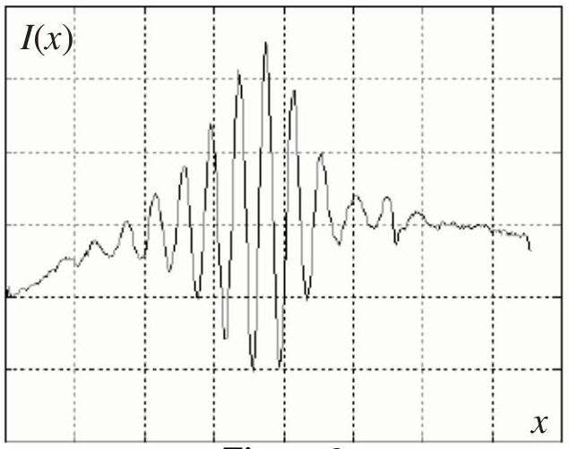
Figure 8
$Δx=λf^{′} _{P}/2d$.
Comment doit-on procéder pour réaliser l'alignement des axes?
I.E.4) La figure 8 montre un enregistrement de l'intensité $I(x)$ obtenue sur le capteur $CCD$ à partir d'une source de lumière blanche. L'échelle des abscisses a été volontairement omise.
a) Évaluer la longueur de cohérence de la source.
b) La largeur de l'interférogramme, c'est-à-dire l'intervalle des valeurs de $x$ pour lesquelles on peut voir des franges est de $0,6 mm$. Évaluer $d$. On prendra: $f^{′} _{P}=20 cm$.
c) Dans le cas où il subsiste un défaut de parallélisme $α$ (faible) entre les miroirs ( $M^{′} _{1}$ ) et ( $M^{′} _{2}$ ), l'expression de la différence de marche devient $δ^{′}=δ+2αf^{′}i$ où $δ$ est la différence de marche précédente. Expliquer à l'aide d'un schéma l'origine du terme supplémentaire. Pourquoi la première étape du réglage (obtention du contact optique) doit-elle être réalisée très soigneusement?
Partie II - Oscillateur à boucle de rétroaction
Une méthode pour obtenir des oscillations quasi-sinusoïdales consiste à utiliser un système bouclé à deux opérateurs : le premier, de fonction de transfert $\underline{H}(jω)={\underline{u}}_{s}/{\underline{u}}_{e}$ constituant la chaîne directe ; le second, de fonction de transfert $\underline{F}(jω)={\underline{u}}_{e}/{\underline{u}}_{s}$, la chaîne de retour.
II.A - Donner la condition sur les fonctions $\underline{H}(jω)$ et $\underline{F}(jω)$ pour que le système soit le siège d'oscillations sinusoïdales spontanées de pulsation $ω_{0}$. Lorsqu'une telle condition est réalisée, quel phénomène est à l'origine de l'apparition des oscillations?
II.B - On se place dans le cas particulier ou $\underline{H}$ est une constante réelle $H_{0}$ indépendante
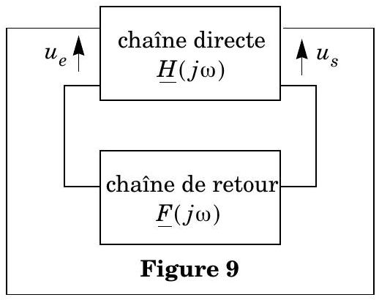
de $ω$ et où
$$\underline{F}(jω)=\frac{{\underline{u}}_{e}}{{\underline{u}}_{s}}=F_{0}\frac{j\frac{ω}{Qω_{0}}}{1+j\frac{ω}{Qω_{0}}−{\left(\frac{ω}{ω_{0}}\right)}^{2}}$$
II.B.1) Quelle est la nature de la chaîne de retour ? Tracer, en faisant apparaître précisément les asymptotes, le diagramme de Bode de $\underline{F}(jω)/F_{0}$ pour les valeurs de $Q=0,1$ et $Q=10$. On prendra $ω_{0}={10}^{4}rad⋅s^{−1},ω$ varie de ${10}^{2}$ à ${10}^{6}rad⋅s^{−1}$.
II.B.2) $F_{0},ω_{0}$ et $Q$ étant fixés, pour quelle valeur particulière $H_{m}$ de $H_{0}$ a-ton des oscillations sinusoïdales ? Que vaut la pulsation de ces oscillations ?
II.C - La condition sur $H_{0}$ étant une égalité, elle est, en pratique, impossible à réaliser strictement. $u_{s}(t)$ et $u_{e}(t)$ ne sont donc pas sinusoïdales. On cherche à préciser l'expression des fonctions $u_{s}(t)$ et $u_{e}(t)$.
Établir l'équation différentielle satisfaite par $u_{e}(t)$ et $u_{s}(t)$ et discuter la nature des solutions en fonction de $H_{0}$ (on se limitera aux cas des solutions oscillatoires). Un des opérateurs comportant un amplificateur opérationnel, montrer que, pour certaines valeurs de $H_{0}$, il sortira de son domaine de linéarité. On constate dans ce cas que le système peut être le siège d'oscillations permanentes plus ou moins sinusoïdales.
II.D - La chaîne directe est un amplificateur non inverseur réalisé à l'aide d'un amplificateur opérationnel idéal de tension de saturation en sortie $±V_{\text{sat }}$ (figure 10).
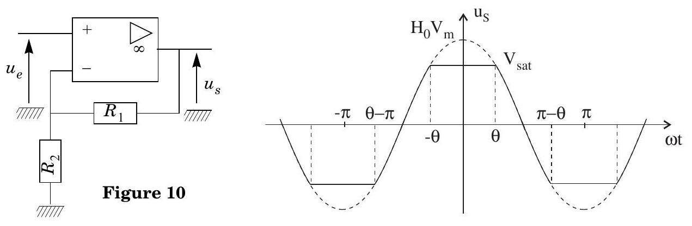
Figure 11
II.D.1) Établir la relation entre $u_{s}$ et $u_{e}$. Tracer le graphe $u_{s}\left(u_{e}\right)$ pour $−V_{\text{sat }}<u_{e}<+V_{\text{sat }}$ et donner la valeur de $H_{0}$.
II.D.2) On présente à l'entrée de l'amplificateur non inverseur une tension sinusoïdale : $u_{e}(t)=V_{m}cos⁡(ωt)$, d'amplitude $V_{m}>V_{\text{sat }}/H_{0}$.
La tension de sortie $u_{s}(t)$ est alors le signal sinusoïdal d'amplitude $H_{0}V_{m}$ écrêté symétriquement à $±V_{\text{sat }}$ représenté figure 11. $θ$ est appelé angle d'écrêtage $(θ∈[0,π/2])⋅u_{s}(t)$ admet un développement en série de Fourier qui, compte tenu de la parité de la fonction est de la forme :
$$u_{s}(t)=a_{0}/2+\sum_{n=1}^{∞}{ }a_{n}cos⁡(nωt).\text{ On donne : }a_{n}=\frac{2}{T}\int_{t_{0}}^{t_{0}+T}{ }u_{s}(t)cos⁡(nωt)dt.$$
Que représente $a_{0}/2$ ? Donner sa valeur. On appelle gain au premier harmonique le rapport $a_{1}/V_{m}$. Le calcul montre qu'il peut se mettre sous la forme: $a_{1}/V_{m}=H_{0}f(θ)$ avec $f(θ)=[π−2θ+sin⁡(2θ)]/π$. Le graphe de $f(θ)$ pour $θ∈[0,π/2]$ est représenté figure 12.
II.D.3) On considère maintenant le système bouclé siège d'oscillations périodiques stables. En ne considé-
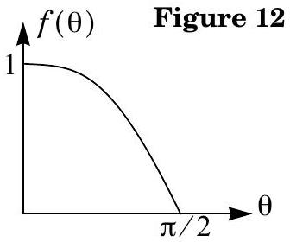
rant que la contribution du terme fondamental ( $n=1$ )
du développement en série de Fourier dans la boucle, déterminer la pulsation des oscillations. Montrer que le gain $H_{0}$ de la chaîne directe doit satisfaire une condition par rapport à $F_{0}$ et détermine ainsi l'angle d'écrêtage. II.D.4) $H_{0}$ étant fixé, où prélever la tension dans le montage pour avoir un signal s'approchant au mieux d'une sinusoïde ? Quelle qualité principale doit posséder la chaîne de retour? Comment la réaliser simplement par association d'une bobine, d'une résistance et d'un condensateur? Aucun calcul n'est demandé. On fera le schéma du montage et on justifiera qualitativement le comportement passe-bande recherché.
II.E - Exemple de réalisation : l'oscillateur à pont de Wien
La chaîne de retour est constituée par le quadripôle de la figure 13, la chaîne directe étant toujours constituée par l'amplificateur de la figure 10.
II.E.1) Pourquoi le courant $i_{e}$ est-il nul ? Calculer $\underline{F}(jω)$ et donner les valeurs de $F_{0},ω_{0}$ et $Q$. La qualité du montage évo-
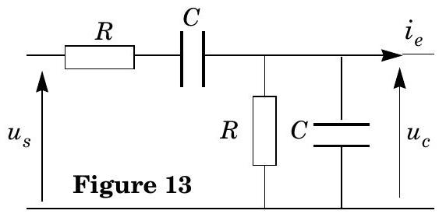
quée au II.D. 4 est-elle satisfaite ? Quelle(s) conséquence(s) est (sont) prévisible(s) sur la nature du signal obtenu? Quel intérêt présente cette chaîne de retour?
II.E.2) La chaîne directe est constituée par l'amplificateur non inverseur du II.D. Évaluer l'angle d'écrêtage (en degrés) pour $R_{1}/R_{2}=3,4$, et 5 . Conclure.
II.F - La limitation de l'amplitude du signal par saturation de la chaîne directe donne des signaux assez éloignés de la sinusoïde dès que $H_{0}$ s'écarte de $H_{m}$. Une solution consiste à introduire un asservissement du gain de la chaîne directe à l'amplitude des oscillations. On se propose d'étudier un exemple de réalisation de cet asservissement.
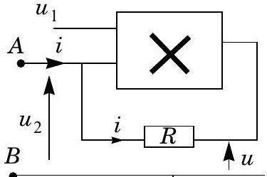
Figure 14 mlln
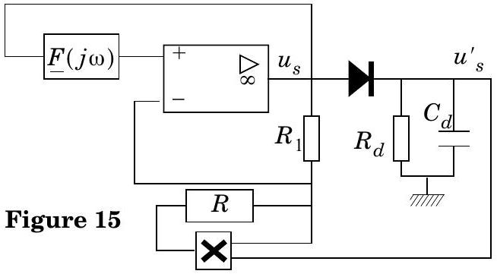
II.F.1) Le circuit de la figure 14 utilise un multiplieur dont la tension de sortie est proportionnelle au produit des tensions d'entrée : $u=ku_{1}u_{2}$. Les courants d'entrée du multiplieur sont tous les deux nuls. Donner l'équation de la caractéristique du dipôle $AB$ en fonction de $R,k,u_{1}$. À quoi est-il équivalent?
II.F.2) On remplace le système bouclé précédent par le montage de la figure 15. On s'intéresse tout d'abord au détecteur de crête constitué par la diode, $R_{d}$ et $C_{d}$. On suppose la diode idéale. $u_{s}(t)$ étant une tension périodique de période $T$ et d'amplitude $V_{m}$, comment choisir $R_{d}$ et $C_{d}$ pour avoir $u_{s}^{′}(t)=V_{m}$ ? Comment est modifié ce résultat si la diode n'est plus idéale?
II.F.3) La figure 16 donne l'évolution temporelle de $u_{s}(t)$ et $u^{′} _{s}(t)$.
On a pris $ω_{0}={10}^{4}rad⋅s^{−1},R_{d}=70kΩ,C_{d}=1μ F$. La condition du II.F. 2 est-elle satisfaite?
Décrire alors qualitativement le principe de fonctionnement de ce montage. A-ton réalisé l'asservissement décrit en II.F ?
II.F.4) On constate que la tension de sortie $u_{s}$ tend rapidement vers une fonction quasi-sinusoïdale permanente d'amplitude $V_{m}$. Quel est alors le gain de la chaîne directe ? On suppose la diode idéale. En reprenant l'équation différentielle établie en II.C dans le cas du régime périodique permanent, calculer $V_{m}$ en fonction de $F_{0},k,R$ et $R_{1}$. Comment pourrait-on modifier le circuit pour avoir une amplitude $V_{m}$ réglable ?
II.F.5) Dans le cas de la figure 16, on a choisi pour chaîne de retour celle de l'oscillateur à pont de Wien. Les composants ont les valeurs suivantes: $R_{1}=2kΩ,R=900Ω,k={10}^{−1}{ V}^{−1}$. Calculer l'amplitude théorique $V_{m}$. Comment expliquer la différence avec la valeur expérimentale ?
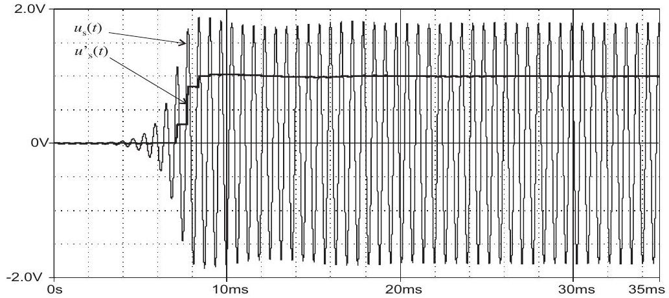
Figure 16

